## Учреждение образования

## Белорусский государственный технологический университет

Кафедра полиграфического оборудования и

системы обработки информации

**ОТЧЕТ ПО ЛАБОРАТОРНОЙ РАБОТЕ №**7

по дисциплине «Стандартизация и сертификация

информационных систем и технологий»

Тема

«Ознакомление со стандартами обмена

сообщениями внутри сети *internet*»

Выполнил студент:

Коржова В. С.

4 курс 4 группа

Специальность ПОИТ

Проверил

кандидат технических наук

Сулим П.Е.

Отчет по лабораторной работе

защищен с отметкой баллов

Минск 2024

***Цель* *работы*:** Ознакомление со стандартами обмена сообщениями внутри сети *internet*.

1. **Стандарты доступа к сервисам.**

<https://kunegin.com/ref6/web/4.htm>

Как мы уже знаем, в основе веб-сервисов лежат Internet-стандарты. Эти стандарты определяют протоколы, а не способы их реализации. Такое утверждение является залогом успеха Internet — ни одна компания не может влиять на Internet-стандарты и задавать собственные правила игры. Например, стандарты веб-сервисов разрабатываются совместно такими компаниями, как IBM, Microsoft, Ariba и некоторыми другими, и обсуждаются комитетом World Wide Web Consortium (W3C).

Веб-сервисы базируются на трех основных веб-стандартах:

* SOAP (Simple Object Access Protocol) — протокол для посылки сообщений по протоколу HTTP и другим Internet-протоколам;
* WSDL (Web Services Description Language) — язык для описания программных интерфейсов веб-сервисов;
* UDDI (Universal Description, Discovery and Integration) — стандарт для индексации веб-сервисов.

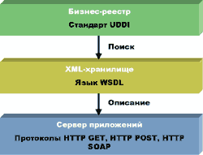

1. **Стандарт SOAP, протокол SOAP.**

<https://archive.williamspublishing.com/archive/978-5-8459-1702-7/36Bonus_ASP-C_2008-Pro.pdf#:~:text=SOAP%20%20это%20межплатформенный%20стандарт%2C,транспортными%20протоколами%2C%20отличны-ми%20от%20HTTP>

SOAP — это межплатформенный стандарт, который используется для форматирования сообщений, пересылаемых между веб-службами и клиентскими приложениями. Красота стандарта SOAP заключается в его гибкости. Вы можете не только применять его для отправки XML-данных любого типа (включая ваши собственные оригинальные XML-документы), но также использовать его с транспортными протоколами, отличными от HTTP. Например, вы могли бы пересылать SOAP-сообщения через прямое TCP/ IP-соединение.

SOAP — это достаточно простой стандарт. Принцип номер один: каждое SOAP-сообщение представляет собой XML-документ. Этот XML-документ имеет один единственный корневой элемент, которым является SOAP-конверт. Остальные данные для сообщения хранятся внутри конверта, который состоит из раздела заголовка и непосредственно тела сообщения.

В целом веб-службы .NET используют два типа SOAP-сообщений. Клиент отправляет веб-службе сообщение запроса для инициализации веб-метода. По завершении процесса обработки веб-служба отправляет клиенту ответное сообщение.

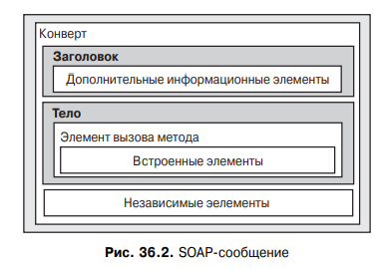

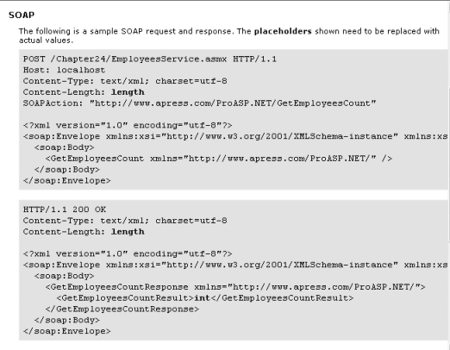

SOAP (от [англ.](https://ru.wikipedia.org/wiki/%D0%90%D0%BD%D0%B3%D0%BB%D0%B8%D0%B9%D1%81%D0%BA%D0%B8%D0%B9_%D1%8F%D0%B7%D1%8B%D0%BA) *Simple Object Access Protocol* — протокол доступа к объектам) — [протокол](https://ru.wikipedia.org/wiki/%D0%A1%D0%B5%D1%82%D0%B5%D0%B2%D0%BE%D0%B9_%D0%BF%D1%80%D0%BE%D1%82%D0%BE%D0%BA%D0%BE%D0%BB) обмена структурированными сообщениями в [распределённой вычислительной среде](https://ru.wikipedia.org/wiki/%D0%A0%D0%B0%D1%81%D0%BF%D1%80%D0%B5%D0%B4%D0%B5%D0%BB%D1%91%D0%BD%D0%BD%D0%B0%D1%8F_%D0%B2%D1%8B%D1%87%D0%B8%D1%81%D0%BB%D0%B8%D1%82%D0%B5%D0%BB%D1%8C%D0%BD%D0%B0%D1%8F_%D1%81%D1%80%D0%B5%D0%B4%D0%B0). Первоначально SOAP предназначался в основном для реализации удалённого вызова процедур ([RPC](https://ru.wikipedia.org/wiki/Remote_Procedure_Call)). Сейчас протокол используется для обмена произвольными сообщениями в формате [XML](https://ru.wikipedia.org/wiki/XML), а не только для вызова процедур. Официальная спецификация последней версии 1.2 протокола никак не расшифровывает название SOAP[[1]](https://ru.wikipedia.org/wiki/SOAP#cite_note-1).

SOAP является расширением протокола [XML-RPC](https://ru.wikipedia.org/wiki/XML-RPC).

SOAP может использоваться с любым протоколом прикладного уровня: [SMTP](https://ru.wikipedia.org/wiki/SMTP), [FTP](https://ru.wikipedia.org/wiki/FTP), [HTTP](https://ru.wikipedia.org/wiki/HTTP), [HTTPS](https://ru.wikipedia.org/wiki/HTTPS) и др. Однако его взаимодействие с каждым из этих протоколов имеет свои особенности, которые должны быть определены отдельно. Чаще всего SOAP используется поверх HTTP.

SOAP является одним из стандартов, на которых базируются технологии [веб-служб](https://ru.wikipedia.org/wiki/%D0%92%D0%B5%D0%B1-%D1%81%D0%BB%D1%83%D0%B6%D0%B1%D0%B0).

1. **Форматы XML и JSON.**

[***https://evgenii-afanasev.gitbook.io/ruby-course/6_file_system/3_xml_json***](https://evgenii-afanasev.gitbook.io/ruby-course/6_file_system/3_xml_json)

***XML***(англ. *eXtensible Markup Language*) – расширяемый язык разметки, предназначенный для хранения и передачи данных. *XML* документ должен содержать корневой элемент. Этот элемент является «родительским» для всех других элементов. Все элементы в *XML* документе формируют иерархическое дерево. Это дерево начинается с корневого элемента и разветвляется на более низкие уровни элементов.

*<?xml version="1.0" encoding="windows-1251"?>*

*<Book>*

*<Title>Метод</Title>*

*<Author>Даниил Лектор</Author>*

*<Pages>532</Pages>*

*<Type>детектив</Type>*

*<Description>* *Если ты идешь по следам убийцы – ты уже отстал. </Description>*

*</Book>*

***JSON –*** стандартный текстовый формат для представления структурированных данных на основе синтаксиса объекта *JavaScript.* Он обычно используется для передачи данных в веб-приложениях (например, отправка некоторых данных с сервера на клиент, поэтому их можно отображать на веб-странице или наоборот).

*{*

*"Book":*

*{*

*"Title": " Метод",*

*"Auther": " Даниил Лектор",*

*"Pages": 532,*

*"Type": " детектив",*

*"Pages": " Если ты идешь по следам убийцы – ты уже отстал."*

*}}*

1. **Спецификация WDDX. Язык описания сервисов WSDL, REST и RPC**

[**https://ru.wikipedia.org/wiki/WDDX**](https://ru.wikipedia.org/wiki/WDDX)

[**https://ru.wikipedia.org/wiki/WSDL**](https://ru.wikipedia.org/wiki/WSDL)

[**https://ru.wikipedia.org/wiki/REST**](https://ru.wikipedia.org/wiki/REST)

***WDDX***(англ. *Web Distributed Data eXchange* – обмен данными распределёнными во Всемирной паутине) – механизм обмена данными, независящий от языка программирования, платформы и способа транспортировки. Представляет собой спецификацию определённого формата *XML* 1.0 *DTD* и имеет множество интерфейсов (библиотек) в большинстве современных языков программирования. *WDDX* поддерживает примитивные типы данных, такие как целые и вещественные числа, строки и булевы значения, а также более сложные – структуры, множества и другие.

***WSDL***. Язык описания веб-сервисов WSDL (*Web Services Description Language*) основан на языке *XML*. В июне 2007 года была утверждена *WSDL* 2.0 в качестве стандарта *W3C* (*World Wide Web Consortium*), но несмотря на это версия *WSDL* 1.1 остается широко используемой формой описания *Web*-сервисов *SOAP. WSDL* 1.1 имеет определенные недостатки, включающие чрезмерно сложную структуру. Это серьезно затрудняет его чтение для начинающих. На рисунке 3 представлена структура *WSDL* документа.

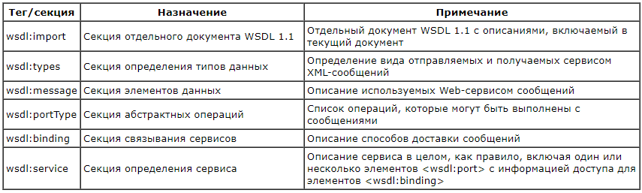

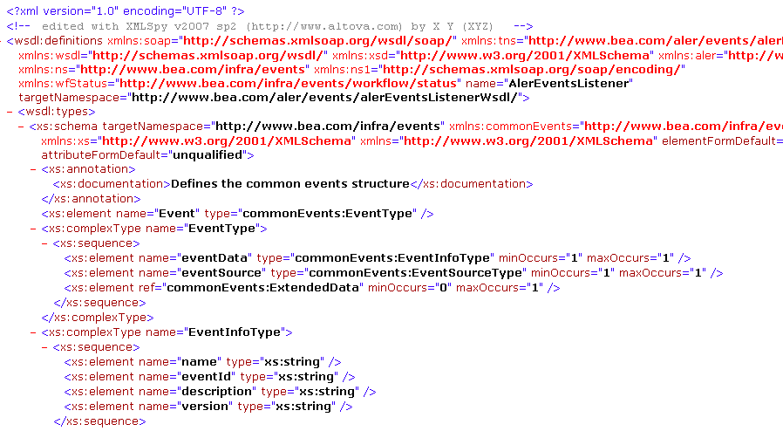

***REST*** (*Representational state transfer*) – это стиль архитектуры программного обеспечения для распределенных систем, таких как *World* *Wide Web*, который, как правило, используется для построения веб-служб. Термин *REST* был введен в 2000 году Роем Филдингом, одним из авторов *HTTP*-протокола. Системы, поддерживающие *REST*, называются *RESTful*-системами.

В общем случае *REST* является очень простым интерфейсом управления информацией без использования каких-то дополнительных внутренних прослоек. Каждая единица информации однозначно определяется глобальным идентификатором, таким как *URL*. Каждая *URL* в свою очередь имеет строго заданный формат.

Для каждой единицы информации (*info*) определяется 4 действия: *POST, PUT, DELETE, GET*.

RPC означает удаленный вызов процедур. Это протокол, который позволяет одной компьютерной программе выполнять код на другом компьютере без необходимости явного написания кода для связи между ними. Другими словами, RPC позволяет программе вызывать функцию на удаленном компьютере, как если бы это был локальный вызов функции. Это часто используется в клиент-серверных приложениях или распределенных системах, где нескольким компьютерам необходимо взаимодействовать друг с другом. RPC широко используется в современных сетевых протоколах, таких как HTTP, NFS и DCOM.

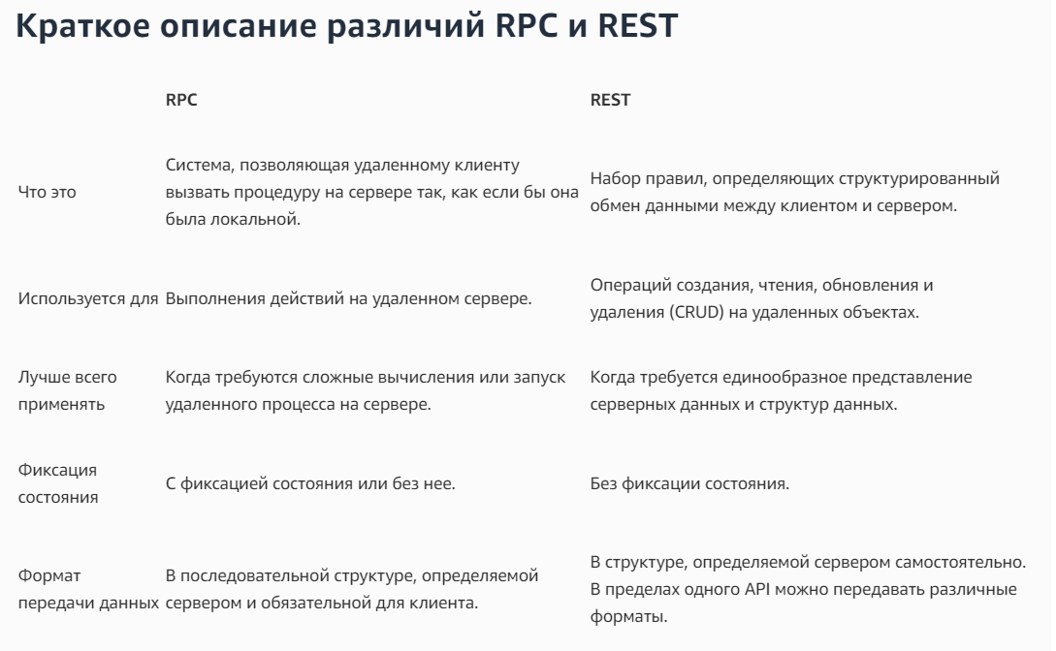

**Выводы:** В процессе выполнения лабораторной работы был освоен стандарт SOAP, а также изучены основы форматов XML и JSON. Была рассмотрена спецификация WDDX и различные языки описания веб-сервисов, включая основные различия между REST и RPC.